2020 年 (第32屆) 美東南福音營- 竭誠歡迎您參加！

時間：2020年3月27日（星期五）晚至3月29日（星期日）中午
地點：Shocco Springs Conference Center, Talladega, Alabama
報名：即起至2020年3月8日（星期日）止，詳情請看報名表
您可至www.segospelcamp.org下載報名表
講員介紹

林祥源牧師
林祥源牧師在香港出生及長大。1982年至1990年間，曾擔任菲律賓聖經神學院講師及靈惠基督教會駐堂牧師。1991年受美國加州聖地牙哥主恩堂之邀聘 成為該會首位主任牧師。林牧師及其師母李絢華女仕共同在該會負責牧養、教導、訓練及拓展工作至今已有29年之時間。林牧師先後畢業於香港海外神學院及美國 Grand Rapids Baptist Seminary. 最後在Westminster Theological Seminary獲其教牧學博士學位。除教會工作外，林牧師亦經常受邀請在美國、加拿大、亞洲地區等主講各特會及夏令會。此外，林牧師亦同時在北美及歐洲 幾間神學院擔任講道學客座教授。

基甸弟兄
基甸弟兄，真名程松，笔名“基甸”，全职传道人。曾任《海外校园》杂志主编，海外校园机构（OC）福音部部长（2011-2019）。四川成都人，现居美国东部马里兰州，家有一妻二子。从1995年开始活跃于网络跟中国知识分子谈道，著有《追寻与回归》和《穿越网络的信仰思辨》。2011年蒙召全职事奉，负责网络及文字福音事工，并在北美、欧洲和亚洲各地福音布道、培训、担任讲员，同时带职在改革宗神学院进修神学。2019年11月加入宣教机构成为散居海归宣教士。
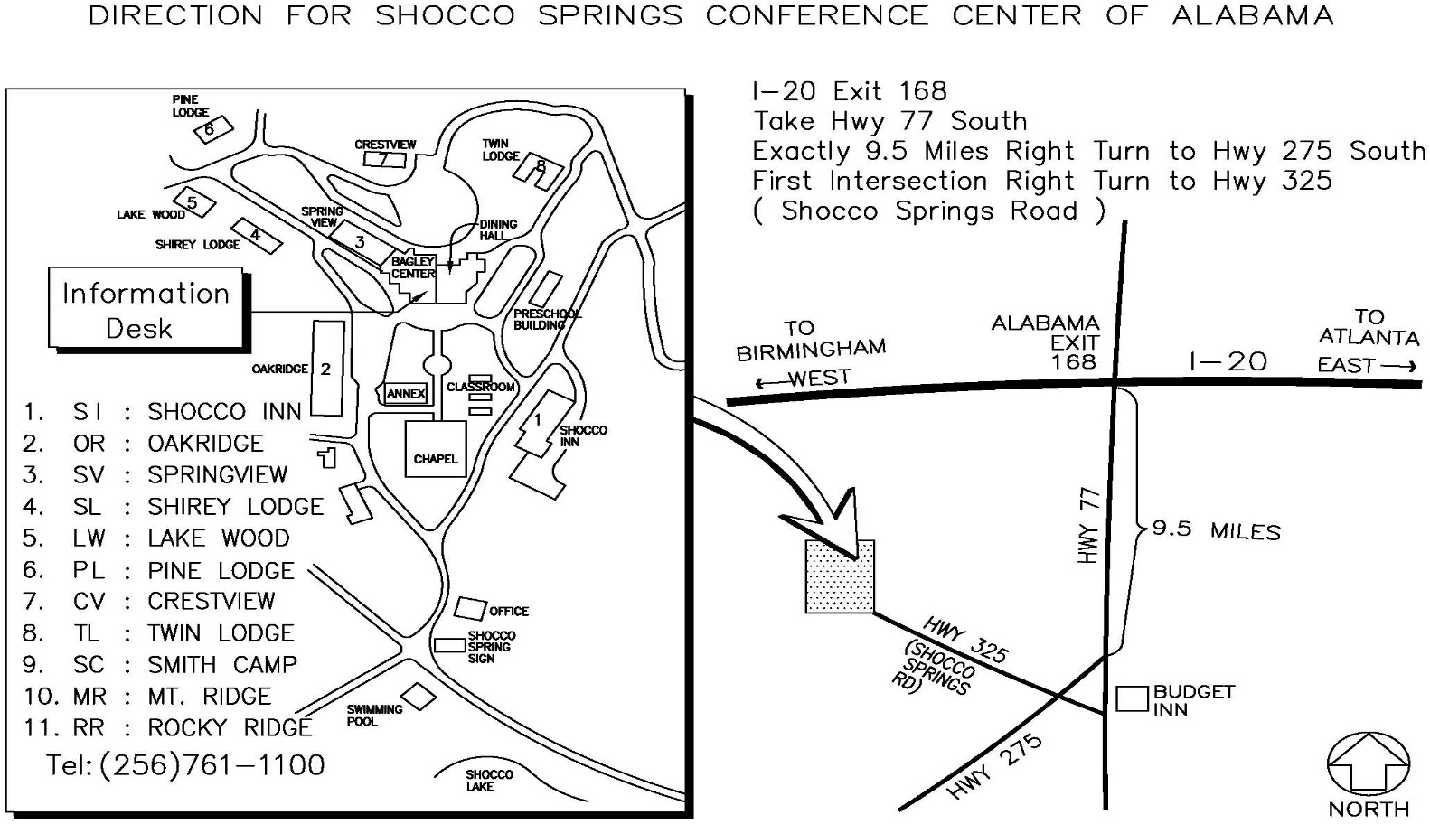
- 參加者須在2/29之前已在美國生活，如3/27前有流感症狀，請勿赴會，我們會退還報名費
- 請保留此地圖，大會不再另發赴會通知！報到時間為3月27日下午5:00起
- 請擕帶 $5 現金做房間鑰匙押金；有幼兒之家長請特別注意報名表之第5 & 6項
- 每位參加者均需填寫Waiver & Release Form,19歲以下請監護人填寫,報到時繳交
- 大會信息提供耳機英文同步翻譯（在大堂音控台登記索取接收器，歡迎自備耳機）

2020年（第32屆）美東南福音營

時間 | 3/27 (五) | 3/28 (六) | 3/29(日)
7:30 - 8:30 | 歡迎到福音營！ | 早餐 | 早餐
8:30 - 8:50 |  | 清晨歡唱 | 清晨歡唱
8:50 - 10:05 |  | 林祥源牧師  幸福的人生  （詩1:1-3）  （信息70' 報告5' | 基甸弟兄  賜我屬天的眼光  （来11:13-16）  信息70' 報告5'
10:30-12:05 |  | 基甸弟兄  把義算在我頭上  （羅4:1-8）  詩歌20' 信息70' 報告5' | 林祥源牧師  更新的人生  （啟3:14-22）  詩歌20' 信息70' 報告5'
12: 10- 1:20 |  | 午餐 | 午餐
1:40 – 3:15 |  | 亞城劇坊  穿越時空之星 | 再  會  ！  神  祝  福  您  ！
 | 報到處設於  Bagley Center  5:00  開始報到 | 3:15 – 5:30  自由活動  校園事工研討交流  （3:20 - 5:20）
 | 6:00 – 7:00  晚餐 | 5:30 – 6:30  晚餐
 | 7:30 – 9:05  基甸弟兄  為我顯出證據來（羅1:18-23，3:23-24）  詩歌20' 信息70' 報告5' | 7:00 – 8:35  林祥源牧師  有用的人生  （賽6:1-9）  詩歌20' 信息70' 報告5'
 | 9:15 -10:00  分組討論 | 8:45 -9:30  分組討論

2020年（第32屆）美東南福音營報名表
3 / 27 (Fri) - 3 / 29 (Sun)
您所屬的教會或查經班： __________________________________________________________
您的聯絡電話：_____ _______________ Email:________________________________________
您來自：大陸 ____ 台灣____ 香港 ____ 其它 ____
如您行動不便必須住有電梯的宿舍請在此打勾：__________
填寫年齡時請填寫以下年齡範圍（請勿填單一年齡）：
0-2 歲 3-8歲 9-11歲 12-17歲 18-25歲 26-34 歲 35-49歲 50-70歲 >70歲
如您願意參與大會服事，請將代號填在下方（服事之代號）項下，可複選：
A. 照顧1-2 歲幼兒 B. 服務台 C. 小組長 D. 司琴 E. 交通接送
報名費：0-2歲免費，3-8歲 $30， 9歲及以上 $60，報名費恕不退還，但可找人替換，並請務必通知各單位負責人。大會只收現金或個人支票，抬頭請寫：ACCC, Memo: GC Reg
自即日起至3月8日（星期日）向各教會或團契負責人報名繳費，謝謝合作！
関  係 | 姓名 |  | 年  齡  範  圍 | 性  別  M  /  F | 已 請  是 在  基 此  督 打  徒 勾 | 住宿 |  | 用 餐 |  |  |  |  |  | 服  事  之  代  號 | 報  名  費  金  額
 | Last  Name | First  Name |  |  |  | 週五 | 週六 | 五 | 六 |  |  | 日
 |  |  |  |  |  |  |  | 晚 | 早 | 午 | 晚 | 早 | 午
本  人 | 中  文
英
文
中
文
英
文
中
文
英
文
中
文
英
文
報名注意事項：
- 同一家人請填寫同一張報名表。12至18歲青少年必須和家長或是願意負責監護的21歲以上親友一同報名、一同住宿。如果您的孩子被青少年主任邀請做同工，Job Wong會替他報名，您不需為他報名。
- 每人皆需Waiver Form; 未滿19歲孩子，由父母或監護人填，報到時繳交。
- 若有願同住之同性朋友，每人需個別填表，但請在關係欄注明要和誰住。因營地住宿及會場容量有限, 獨自報名者我們將安排您與其他單位的同性朋友一起住，除非您找好二或三位朋友一起報名並指定同住。如您不習慣與其他人同睡一床，請務必自備睡袋.。同時, 晚報名及僅住宿一晚者恕大會不擔保住宿。
- 大堂信息提供耳機英文同步翻譯（在大堂音控台登記索取接收器，歡迎自備耳機）同行子女，大會提供: 1至2歲幼兒照顧，3至11歲兒童營，12至18歲青少年營三個年齡組。
- 營地宿舍無冰箱，如有嬰兒同行，請父母自備冰桶，營地餐廳可提供碎冰。
- 如有幼兒未滿1歲，或是已滿1歲但尚不能自已平穩走路的，請父母自行照顧，恕大會無法提供服務。大會會場禁止帶小孩入大堂及逗留大堂門廳内，以免影響會衆聼道，請有幼兒的父母親諒解与合作。
- 請注意營地為禁煙營地，並且禁帶寵物，謝謝您的合作！
- 大會實際開支9歲及以上$140, 3至8歲兒童$60, 若您對大會經費需要有感動, 歡迎為此自由奉獻，現金或個人支票均可, 抬頭請寫：ACCC, Memo: for Gospel Camp
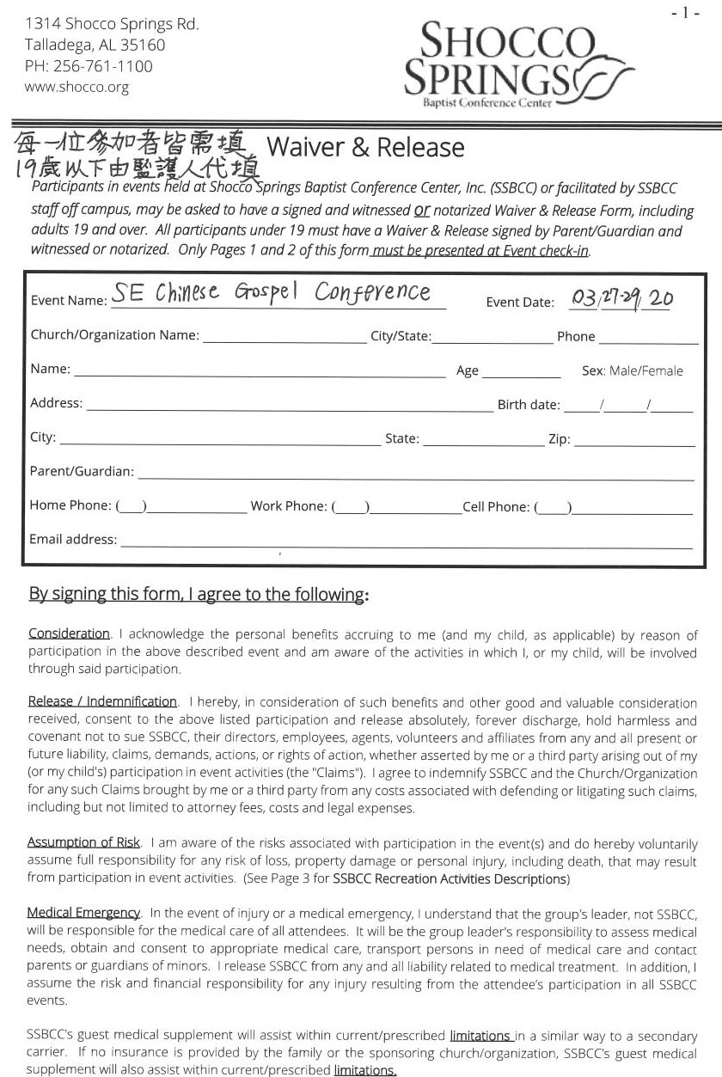
3/27-29/20
